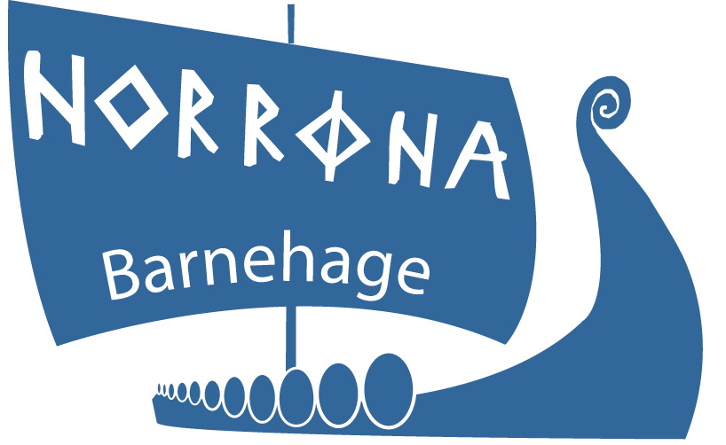

NORRØNA BARNEHAGE

FORELDREINFORMASJON

VELKOMMEN TIL NORRØNA BARNEHAGE

Norrøna Barnehage eies og drives av Norrøna Barnehage AS. Barnehagen er en bedriftsbarnehage, og den ble åpnet høsten 1987. Barnehagen har til sammen 58 hele plasser fordelt på fire avdelinger.

Avdelingene:
BREIDABLIKK: 20 barn i alderen 3 - 5 år
GLITNE: 15 barn i alderen 2 - 6 år
NOATUN: 10 barn i alderen 1 - 3 år
MIMESBRØNN: 10 barn i alderen 1 - 3 år

Norrøna barnehage AS ønsker å være med å skape et trygt miljø hvor barn kan utvikle selvstendighet, initiativ, kreativitet, fantasi og sosiale ferdigheter. Vi ønsker at barnehagen kan være et sted hvor vennskap og lek kan utvikles.

_______________kan begynne på. avdeling Glitne

Mandag 1. august, kl. 10.00

Vi som arbeider på avdelinga er:

Styrer i barnehagen er: Veronica Langaune

TILVENNING

____________vil være kontaktperson for_____________. Dette betyr at

___________har hovedansvaret for ______________den første tiden i

barnehagen.

Når barnet skal tilpasse seg barnehagesituasjonen er det nødvendig og viktig at foresatte er sammen med barnet de første tre dagene. Enkelte barn trenger lengre tilvenningsperiode. Den bør skje gradvis og etter behov.

Foreldre/foresatte kan søke om permisjon ved tilvenningstiden. Avspasering og feriedager kan også benyttes. Se eget skriv om tilvenning i barnehagen.

MÅLTID
Barnehagen serverer egen frokost og lunsj, og avdelinga der barnet skal begynne vil gi nærmere informasjon om klokkeslett for disse.
Måltidene er inkludert i barnehageavgiften/foreldrebetalingen.

TØY
Kle barnet slik at det kan delta i all lek/aktivitet som foregår inne og ute. Personalet legger stor vekt på at barnet har stor bevegelighet i klærne. Alt av tøy, sko, tøfler o.l. skal være merket med barnets navn.
Barna må også ha skiftetøy i barnehagen.
Barna skal ha med tøfler/sklisokker, sandaler el.l. som barnet kan ha på seg inne.

FORSIKRING
Norrøna barnehage har barneulykke heltid som gjelder for den tiden barna oppholder seg i barnehagen. Forsikringa gjelder hele døgnet så lenge barnet har plass i barnehagen. Det betyr at barna er forsikret også utenfor barnehagetiden.

FERIE
I løpet av barnehageåret skal barnet ha fire uker ferie fra barnehagen. Tre av disse ukene skal være i perioden 01.06 til 30.08 (hoved-ferieperioden). I utgangspunktet regnes ikke enkelt dager som barnet har i løpet av barnehageåret som ferie. Fri i romjula og påskeuka kommer heller ikke inn under den ordinære ferien.
Under forutsetning av at barnehageavgiften er betalt for 11 måneder, er det betalingsfri i juli måned.

SYKDOM
Dersom barnets helsetilstand er så dårlig at barnet ikke kan delta i barnehagens gjøremål/aktiviteter og rutiner ute som inne, skal barnet holdes hjemme. Husk at når barnet er syk, så har det krav på ro og ekstra omsorg. Dette kan barnehagen vanskelig gi et barn, og samtidig opprettholde tilbudet til resten av barna.
Alt fravær skal meldes til barnehagen.
Vi vil spesielt påpeke at ved smittefarlige sykdommer, som for eksempel diaré og oppkast skal barnet holdes hjemme 48 timer etter sykdom selv om det er i god form. Dette av hensyn til smittefaren for de andre barna.
Hvis et barn blir syk i løpet av barnehagedagen vil foresatte bli kontaktet.

KONTAKT MED ANDRE
Barnehagen har i perioder førskolelærerstudenter som er i praksis fra universitetet i Tromsø, avd. for førskolelærerutdanning. I tillegg tar vi imot studenter fra barnevernspedagogutdanningen og barne og omsorgsarbeidere fra Breivang.
Barnehagen har også mulighet for veiledning fra PPT (Pedagogisk-Psykologisk Tjeneste) og veiledningstjenesten i Tromsø kommune.

FORELDRESAMARBEID
Foreldre og personalet har daglig kontakt når barna kommer til og hentes fra barnehagen.
Barnehagen innkaller til foreldremøte en gang i året, hvor vi tar opp barnehagens innhold og aktuelle temaer til diskusjon og drøfting.
Vi har også foreldresamtaler en/to ganger pr. år, hvor foreldrene og en eller to fra personalet på avdelingen snakker om barnets trivsel, utvikling og læring, hva barnet liker å leke med i barnehagen osv. Foreldrene kan be om ekstra samtale hvis det er ønskelig. Under foreldresamtalene ønsker barnehagen å få vite mest mulig om barnet (behov, hva det liker/ikke liker, osv.), samtidig som vi vil informere foreldrene om hvordan barnet fungerer og hva det gjør i barnehagen. God kommunikasjon er grunnlag for et godt samarbeid, og er viktig for at vi skal kunne gi barnet en best mulig hverdag i barnehagen.

FORELDRERÅDET OG SAMARBEIDSUTVALGET
Etter lov av 17. juni 2005 nr. 64, Barnehageloven, heter det i del 3 §4:
Hver barnehage skal ha et foreldreråd og et samarbeidsutvalg.

Foreldrerådet består av alle foreldre/foresatte til barn i Norrøna Barnehage AS. Foreldrerådet skal fremme fellesinteressene til foreldrene og bidra til at samarbeidet mellom barnehage og foreldregruppen skaper et godt barnehagemiljø.

Foreldrerådet skal bli forelagt, og ha rett til å uttale seg i, saker som er viktige for foreldrenes forhold til barnehagen. Ved avstemming gis det en stemme for hvert barn, og vanlig flertalls- vedtak gjelder.
Samarbeidsutvalget skal være et rådgivende, kontaktskapende og samordnende organ. Samarbeidsutvalget består av foreldre og ansatte i barnehagen, slik at hver gruppe er likt representert.
Representanter for foreldrene velges av og blant foreldrene. Blant personalet velges to personalrepresentanter.
Styrer innkaller til det første møtet. Styrer har møte-, tale- og forslagsrett i samarbeidsutvalget. Samarbeidsutvalget konstituerer seg selv.

Barnehageeier skal sørge for at saker av viktighet forelegges foreldrerådet og samarbeidsutvalget.

DUGNADER
I Norrøna Barnehage AS blir det arrangert dugnadsarbeid. Antall dugnadstimer i året pr. barn er satt til 8 timer, for to eller flere barn er det 12 timer dugnadsarbeid. Vi har et dugnadsstyre som planlegger og organiserer dugnadene.

HENTING/BRINGING
Ved henting og bringing av barna i barnehagen, er det viktig at personalet får tydelig beskjed om dette. Angående henting av barn minner vi om at barnehagen stenger klokken 1630. Dette tidspunktet må respekteres (husk å beregne litt tid til å kle på, få beskjeder m.m.).

SØKNADSFRIST
Søknadsfrist for samordna hovedopptak i Tromsø kommune er 1. mars.
Søknadsfrist for overflytting til annen barnehage er 15.februar.
Alle barn som har plass i barnehagen beholder denne til skolestart eller til den sies opp.

OPPSIGELSE
Når barnehageplassen er skriftlig bekreftet, står bruker økonomisk ansvarlig for plassen fra tildelt oppstartdato. Det er to måneders oppsigelsestid på barnehageplass i Norrøna barnehage.

ÅPEN/STENGT
Barnehagen har åpent mandag – fredag fra klokken 0715 til 1630.

I romjula og i påsken har barnehagen åpen etter behov. Hvis brukerne har behov for barnehageplass i romjula og påskeuken (mandag og tirsdag etter palmesøndag) må dette meldes fra til barnehagen ved forespørsel. Forespørselen sendes ut i god tid før jul og påske. Barnehagen holder ikke åpent hvis behovet for barnehageplass er til stede hos færre enn 6 barn.

Etter barnehageloven skal personalet ha fem planleggingsdager pr. barnehageår.
Barnehagen er stengt på planleggingsdagene.

BARNEHAGENS STYRE
Barnehagens styre består av i alt fem- åtte medlemmer. Representanter for bedriftene er valgt på barnehagens generalforsamling. En representant er valgt av og blant personalet. Barnehagens styre har valgt en leder. Barnehagens styrer har forslags- og uttalerett i styret, men ingen stemmerett
In
Styret for dette barnehageåret består av:

Leder: Jannicke Persen fra avd: Breidablikk
Styrerepresentant: Daniel Stødle fra avd: Noatun
Styrerepresentant: Tonje Larsen fra avd: Breidablikk
Styrerepresentant: Stine Hagavei fra avd: Breidablikk
Styrerepresentant: Ingvild Borch fra avd: Breidablikk
Personalrepresentant: Berit Søreng fra avd: Breidablikk

Kontakt oss gjerne hvis det er noe dere lurer på eller dere kan gå inn på vår hjemmeside for mer informasjon www.norrona.barnehage.no. E-post adresse: norrona@norrona-barnehage.no

Norrøna Barnehage AS
Simen Workinnsvei 7
9016 TROMSØ
Telefon 94872866

